Overordnede Guidelines for sårbehandling, for patienter, der er tilsluttet ”Sår-i-Syd” :
Revideret af Sår-i-Syd styregr.: April 2013, september 2016 .

Sårbehandlingskonceptet ”Sår-i-Syd” er inkorporeret i sundhedsaftalen mellem Sygehus
Sønderjylland og de 4 sønderjyske kommuner Aabenraa, Haderslev, Sønderborg og Tønder.

Følgende problematiske patientkategorier, bør indgå i ”Sår-i-Syd” – telemedicinsk sårsamarbejde:
- Diabetiske fodsår (hvis der ikke ses heling efter 2 uger/national anbefaling)
- Charcot deformitet (fodkirurgi foregår i Odense)
- Sår der har været til stede i mere end 6 uger eller efter konkret behov.
- Sår der ikke viser tegn til heling
- Recidivsår
- Sår, hvor det skønnes formålstjenligt at indgå i samarbejdet
- Iskæmiske fodsår efter kar kir vurdering.
- Arterielle sår (ankel-arm-index under 0,5), under forudsætning af, at patienten er kar kir udredt og evt. behandlet.
- Tryksår: trykaflastning og trykforebyggelse i eget regi lokalt. Henvisning ved behov for større kir revision: Gerne oprettes i telemedicin mhp dialog, ikke fremmøde i sår amb.
- Tryksår hos paraplegikere: henvises direkte til OUH, plastik-kir afd. Z.
- Vi siger at et sår er kronisk efter 6 uger eller efter konkret vurdering.
- Hvornår vi i behandlingsforløbet revurderer behandlingen: gøres på baggrund af manglende effekt i sår-indhelingen.

- Der skal altid stilles en tentativ diagnose. Derfor skal der ved første besøg udføres en
ankeltryksmåling, hvis der ikke kan mærkes fodpuls. Er patienten diabetiker skal der ofte laves
en tåtryksmåling i sårambulatoriet.

- Der skal altid undersøges for neuropati, når det drejer sig om fodsår.

- Patienten oprettes i telemedicin. Der er indgået aftale at dette gøres ved telefonisk kontakt eller
ved edifact korrespondance mellem sårsygeplejersken i kommunen og patientens egen læge.
Sårsygepl eller nøgleperson niveau 2 eller aut. fodterapeut må gerne oprette- og henvise borgeren via telemedicin og efterfølgende informere praktiserende læge i Almen Praksis.
Dette fungerer som en henvisning.
Den der først møder patient/borger af primær/sekundær opretter i telemedicin.
Praktiserende læge/Almen Praksis får altid en epikrise og hjemmesygeplejen en edifact efter
sår- amb-besøg.

- Brugerfladen, der skal vinges af, er din egen kommune og Sygehus Sønderjylland. Når du har
indtastet resultatet af dine undersøgelser skriver du et kortfattet notat om dine overvejelser,
samt om hvilken behandling du har startet, jf. den uddelegerede kompetence. Drejer det sig om
et overfladisk sår, da også opmåling.

- Via telemedicin vil der gives besked om hvornår patienten vil blive set i sårambulatoriet i Sønderborg.
Der sendes ligeledes brev pr. E-post til patienten. I sår-ambl stilles den endelige diagnose.

- Da vi arbejder med telemedicin, med de muligheder det giver, og den kompetence der er
uddelegeret, er dialog vigtig. Derfor skal der ”meldes” tilbage til sårambulatoriet ved hjælp af
telemedicin hver 4. uge, når det drejer sig om venøse eller traumatiske sår, inkl foto og opmåling

- Når det drejer sig om diabetiske fodsår, skal der i starten af behandlingsforløbet meldes tilbage én gang om ugen. Vi bruger Wagner-skalaen sammen med billeder og sår-beskrivelse.

- Såfremt der opleves en forværring i sårets tilstand, der ikke er forventelig, skal dette straks noteres i telemedicin og vinge ”svar ønskes” af.
Ved AKUT forværring kontakter primær-sygepl sgh pr. tlf. (gælder alle sygepl.)

- Er en patient sat til ambl. kontrol, og primær ikke finder dette nødvendigt, skal tiden i ambulatoriet aflyses. Ligeledes aflyser sår amb ved sygdom samt mangel på lægefaglig tilstedeværelse, hvor en absolut nødvendig lægelig vurdering er påkrævet.

- Når såret er helet, skal dette skives i notatet med dato og med oplysninger om årsag til afslutning og forebyggende tiltag for at undgå fremtidige sår/recidiv).
- Under vurdering skal der under opmåling skrives 0,1.
- Et sår er helet når huden har været intakt i 2 uger.
- Det behandlende team, kan være sårsygepl i både primær og sekundær, samt niveau 2 i primær, som vurderer, når et sår er helet og kan afsluttes i Pleje.net, samt også udfører selve afslutnings-handlingen i Pleje.net. Primær sygepl. udarbejder fremtidig behandlingsplan og dokumenterer det i eget system samt i Pleje.net.

- Ved forværring inden for 1 mdr. efter afslutning fra sår amb., kan den kommunale sårsygepl. eller nøgleperson niveau 2, kontakte sygehuset via Pleje.net eller telefon.

- Egen læge får altid besked af sårsygepl. eller nøgleperson niveau 2, om en oprettelse af patient/borger i telemedicin, og tilsendes en epikrise efter lokalaftale ved amb besøg og altid efter afslutning i sår amb.

- Egen læge medinddrages i behandlingsforløbet.

- Der skal altid tages stilling til behandling med kompressionsbandager/behandlerstrømper eller bevilling til varige kompressionsstrømper, når der er sår på underbenene.
Der vælges type af kompression ud fra ankeltryk og tåtryk. Husk god polstring.
Se ”Retningslinjer for kompressionsbehandling”.

- Den omliggende hud skal plejes, det er derfra, såret skal hele.

- Smertebehandling: skal vurderes ud fra VAS-skalaen og registreres under det telemedicinske faneblad som hedder ”vurdering” – husk det skal både være i løbet af dagen, nat samt ved bandageskift.

- Indgå i dialog med patienten i forhold til at ændre på faktorer, der hæmmer sårheling.
Lyt og inddrag patienten/borgeren samt pårørende.
Tag udgangspunkt i patientens/borgerens resurser, og handle ud fra dette, så det er værdiskabende.

- Faktorer der hæmmer sårheling er især:
Rygning, overvægt, underernæring, alkoholisme, dårlig reguleret diabetes, arteriesclerose og ødemer.

- Sørg for kontinuitet i sårbehandling og kompressionsbehandling samt god dokumentation.
(se folder om: ”Retningslinjer for kompressionsbehandling”, ”God sårbehandling på Sgh Sønderjylland”, ”God sårbehandling i Praksissektoren”, ”God sårbehandling – basal viden”.)

- Vejled patienten i brug af fornuftigt fodtøj for at undgå trykskader, evt. besøg hos skomager og
fodterapeut.

- Ganganalyse ved individuel indlæg/fodtøj. OG
Indlægget/fodtøjet godkendes efter ganganalysen.

Generelt:
- Fravær og ferie: Ved fravær og ferie skal dette noteres i Pleje.nets kalenderfunktion.
- Pleje.net anvendes hovedsageligt som fælles kommunikationsværktøj. Det skal sikres, at dokumentation også findes i patientens/borgerens almene journal på Sygehus, i Almen Praksis og i Hjemmesygeplejen. Pleje.nets notat-dokumentation er IKKE nok.
- Nye brugere i Pleje.net: Læger, sårsygeplejersker, aut. fodterapeuter og nøglepersoner involveret i sårbehandlingen kan få adgang til Pleje.net. En ledelsesrepræsentant skal anmode om adgangen i mail til Lisbeth Jørgensen, LIJ@rsyd.dk. (regionen).
Alle områder lokalt finder en lokal udnævnt repræsentant/superbruger, som også kan få adgang til at oprette bruger.
- Nedlæggelse af brugere: den lokal-udnævnte repræsentant/superbruger kan henvende sig til Lisbeth Jørgensen, LIJ@rsyd.dk, eller selv have opnået bemyndigelse til at afgangsføre bruger.
(Lisbeth Jørgensen varetager hovedsageligt opgaver for Regionen).

Beskrivelse af den uddelegerede kompetence for sårsygeplejersker i primær, der arbejder med patienter tilknyttet ”Sår-i-Syd”: (2013/ Rolf Jelnes, gennemset sept. 2016 uden ændringer).

- At udføre oprensning af sårbund og iværksætte eller justere den lokale sårbehandling ud fra ”Sår-i-Syd”’s retningslinier - medarbejder information.

- At udføre oprensning af sårbund v.h.a. curette, skarpske, skalpel og/eller kirurgisk pincet og saks.
Herunder kan sygeplejersken selvstændigt vurdere nødvendigheden af brug af lokalbedøvelse med Emla eller Xylocaingel i sårbunden inden oprensning.

- At vurdere kliniske tegn på infektion og herudfra underrette læge. Sygeplejersken udfører podning selvstændigt. Dokumentation i Pleje.Net.

- At varetage observation, behandling og pleje af omgivende hud samt at iværksætte
behandling og pleje med hudplejemidler.

- At iværksætte lokal steroid behandling til ptt. i op til 14 dage.

- At opstarte og varetage kompressionsbehandling sådan at denne tilpasses den enkelte patient, ud fra resultatet af ankel og evt tåtryks måling. Dokumentation saarbase.dk

- At varetage beskæring af hård hud omkring sår.

- At iværksætte behandling med ”røde bade” i op til 14 dage

- Sikre et godt patientforløb, således at patienten, for den samme lidelse, kun følges i et ambulatorium.

Beskrivelse af den uddelegerede kompetence for Sårsygeplejersker i sekundær, Såramb Sønderborg:
”Retningslinjer/kompetencer for Sårsygepl. - SHS - Sår Amb Sønderborg.”
Sygehus Sønderjylland - Medicinsk SHS - 2 Kerneydelser - 2. 3 Sår –
2. 3. 3 Sygepleje Sår Medicinsk SHS
Udskrevet er dokumentet ikke dokumentstyret.
Medicinsk SHS Delegation sårsygeplejersker,ver.1, DokID: 382223 Side 1+ 2
Forfatter og Godkendt af: Rolf Jelnes 25/2 2015 og revideret august 2016.
Dokumentbrugere: SHS Nyreme/Med
Læseadgang: Alle
Dokumentansvarlig: Medicinsk
1) Formål
2) Fremgangsmåde
3) Dokumentation
4) Referencer og litteratur

1) Formål
- At sikre effektive arbejdsgange hos sårpatienter, så behandling kan iværksættes og tilpasses, uden at skulle afvente sårlægens tilstedeværelse.
- At anvende sårsygeplejerskernes kompetencer optimalt.

2) Fremgangsmåde
Tre navngivne sårsygeplejersker ansat i sårambulatoriet (Nyremedicinsk Klinik, Medicinsk Center) har en udvidet kompetence til selvstændigt at varetage nedenstående uddelegerede funktioner.
Sårsygeplejerskerne har alle en høj ekspertise i sårbehandling og har gennemført relevant uddannelse hertil.
Overlægen i sårambulatoriet sikrer at sårsygeplejerskerne har den fornødne kompetence, at der foreligger skriftlige instrukser for behandlingen og der sker supervision og tilsyn af behandlingen efter behov.

Generel sårkompetence:
• Opstarte kompressionsbehandling og anlægge kompressionsbandager
• Måling af ankeltryk med Doppler
• Måling af tåtryk med Vascular Assist
• Måling af neuropati med monofilament
• Valg af produkter til sårbehandling
• Podning fra sår
• Lokal behandling med steroidcremer klasse 1-3 i op til 14 dage
• Opstarte oprensning af sår med larver
• Opstarte og afslutte TNP
• Oprette patienter i telemedicin

Kompetence relateret til såramb:
• Bestille røntgenundersøgelser af underekstremiteter ved mistanke om ostit.
• Opstarte, dokumentere og udlevere antibiotika i henhold til Delegeret medicin i Cosmic.
• Tage hudbiopsier og afsende disse.
• Visitere henvisninger sendt til sårambulatoriet i fravær af sårlægen.
• Selvstændigt tilse patienter i sårambulatoriet, som er visiteret hertil.

Opgaver og kompetencer i forbindelse med tilsynsfunktion i andre klinikker:
- Patienten henvises til sårsygeplejersken via direkte telefonisk kontakt med sårambulatoriet. Kontakt gerne sårsygeplejersken ml. kl. 8.00- 9.00 så der tidsmæssigt kan planlægges herefter.
- Sårsygeplejersken kan telefonisk kontaktes for rådgivning og vejledning vedr. sårproblematikker, sårbehandlinger, produktvalg, sårplejeplan og kompressionsbehandling.
- Såfremt der er ressourcer hertil kan sårsygeplejersken gå ”fysisk tilsyn” på afdelingerne.
- Sårsygeplejersken kan anbefale/ordinere en given sårbehandling som bør følges.
- Sårsygeplejersken kan lave distale blodtryksmålinger. (ABI og tåtryksmåling)
- Sårsygeplejersken kan oprette patienten i et forløb til videre ambulant opfølgning. Sårsygeplejersken er forpligtiget til at dokumentere anbefalinger og sårbehandlingsplaner i journalen. Dette gøres ved at diktere dem, så de indskrives i lægenotaterne og dermed ses af alle enheder.

3) Dokumentation
Sårsygeplejerskerne dokumenterer behandlingen i Cosmic og via telemedicin.

4) Referencer og litteratur
Politik vedr. bemyndigelse og delegation, SHS

Kommunikation mellem primær og sekundær omkring sårpatienten/sårborgeren
i telemedicin, Sår-i-Syd:

At der forud for borgerens/patientens besøg er læst i telemedicin (gælder både primær og sekundær.)
Den der først møder patienten/borgeren opretter i telemedicin.
Ønsker fra primær til sekundær:
Behandlingsplan godkendes eller justeres med:
- Sårdiagnose
- Undersøgelsesresultater (ABI, tå tryk, D/R,biopsi)
- Sårbeskrivelse (ud fra TIME)
- Såropmåling hvis relevant
- Behandlingsplan: skifteinterval med begrundelse, og hvis dgl. da ca. hvor længe, eller der står ” i starten af denne behandling”.
- Medicin ændringer
- Plan for medicinsk behandling (smertestillende, antibiotika)
- Kompressionsbehandlingsplan (at vi kan se der er taget stilling til dette).
- Evt Recept
- Medsende afdelingens / ambulatoriets instrukser
- Medsende specielle produktvejledninger (PICO, anden VAC, larver, int kompr.)
- Medsende special produkter til et par skiftninger og forespørgsel på om kommunen kan levere det. (eks iodosorb, septocoll)
- Konkretiser hvis der er behov for evaluering af speciel problematik. (compliance, smerter o.a.)
- Dato for næste telemedicinske konsultation i såramb. (i edifact og i Pleje.net)
- Ring ved behov
- medgiv kontaktoplysninger

(Udarbejdet og Godkendt af styregruppen i Sår-i-Syd sept. 2016)

Ønsker fra Sekundær til Primær(hjemmesygeplejen):

Ved 1. besøg (gerne inden, eller senest når patienten møder op i amb):
- Korrespondance (elektronisk, gerne overskrift med dato for ambulatorietid)
Foto + vurdering i telemedicin efter TIME. Såropmåling hvis relevant.
- Anamnese, årsag og hvor lang tid har pt. haft sår. Tidligere sårproblematik.
- Evaluering af specielle problematikker (eks. compliance, smerter)
- Opdateret medicin-liste (kun hvis sygpl doserer)
- Andre sygdomme
- Forløbskontakter (fodterapeut, DM amb, andre ambulatorier)
- Funktionsniveau (Fysisk og psykisk) evne til samarbejde, hjemlige forhold af relevans for behandlingen.
- Kontakt oplysninger (hjemmesygeplejersken tlf. nr. og telefontid)

Ved 2. besøg i amb (og alle efterfølgende besøg):
- Korrespondance med: …….
- Status og Evaluering siden sidst. Gerne efter TIME model.
- Begrundelse for produkt valg, hvis der er sket ændringer siden sidste ambulante besøg.
Afvigelse fra behandlingsplan beskrives efter TIME.
- Ved ændring af skifte-interval, gerne med begrundelse.
(observationer der ligger til grund for ændring)

Udarbejdet og Godkendt af styregruppen i Sår-i-Syd sept. 2016

Dokumentation i:
EPJ, EOJ, sygeplejens dokumentations-system, klinikbookingssystem, Pleje.net.
Anno 2016 skal der stadig dobbeltregistreres /dokumenteres.
(jurist, national anbefaling som Sår-i-Syd følger)

(Sår-Syd styregruppen, revideret sept. 2016)

EKS. Hvad forventer Aabenraa Kommune af en sårsygeplejerske:
Specialfunktion i sår-behandling (april 2016).
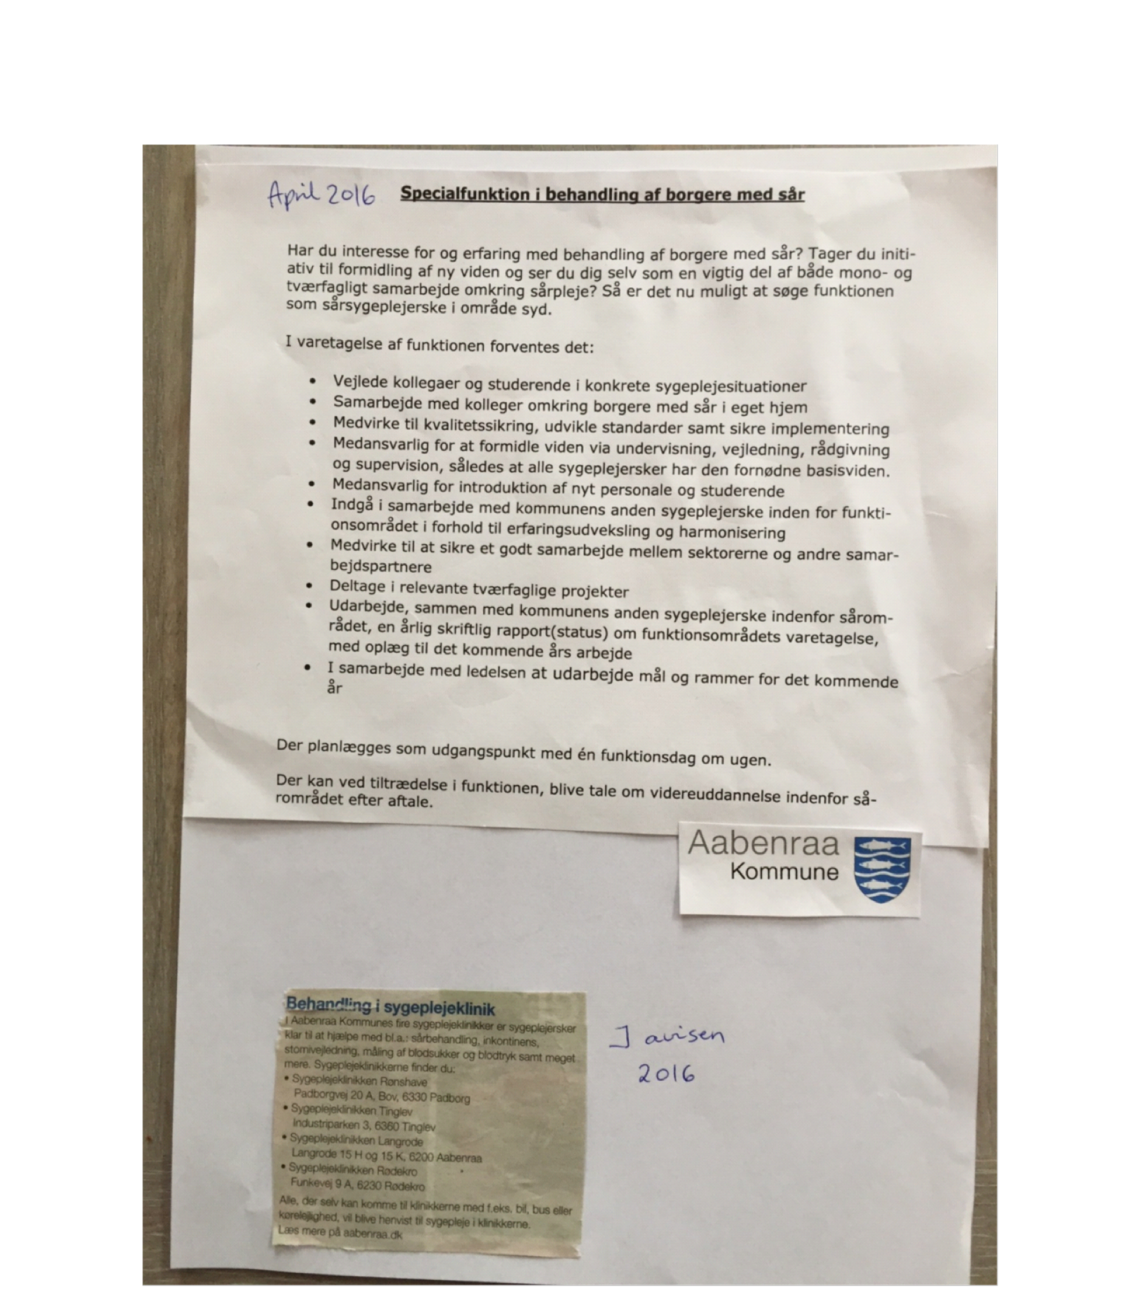”Alle, der selv kan komme til klinikkerne med f.eks. bil, bus eller kørelejlighed, vil blive henvist til sygepleje i klinikkerne.” (Aabenraa Kommune). Hjælper med sår, inkontinens, stomi, bls, BT og meget andet. Sept. 2016.

Sygeplejeklinik i Haderslev (juli 2015):
